Всероссийская акция «Выбираю спорт»

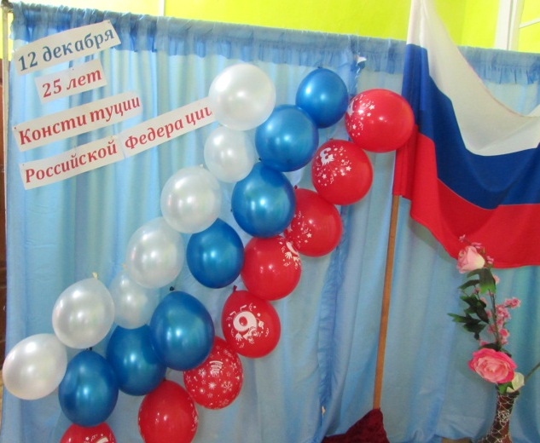
12 декабря 2018 года в рамках празднования 25-летия Конституции РФ школьники, родители и педагоги приняли участие во Всероссийской акции «Выбираю спорт», акция состояла из трёх этапов: 1) «Марафон», 2) Квест по станциям «»Конституция – основной закон государства», 3) «Спортивная». Перед судьями и зрителями предстали три команды: «Семейка», «Россияне», «Адреналин». Команды можно было отличить по трём цветным косынкам (белый, синий, красный), которые подготовили родители. Да и зал был оформлен достойно именно родителями. А как они старались на конкурсах, в спортивных соревнованиях, проявили хорошие знания по Конституции. Одним словом, МОЛОДЦЫ!
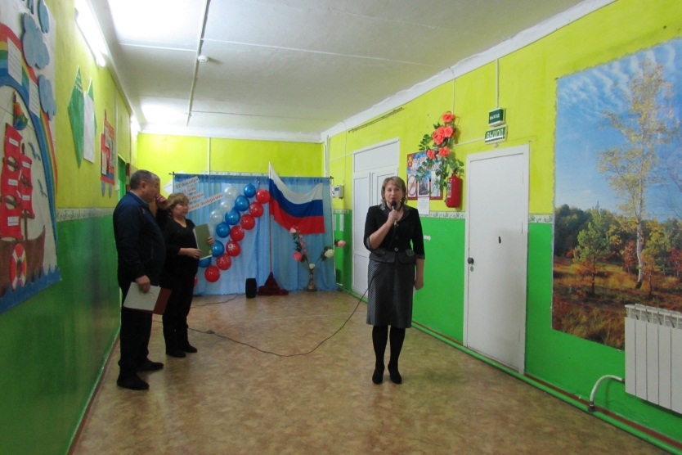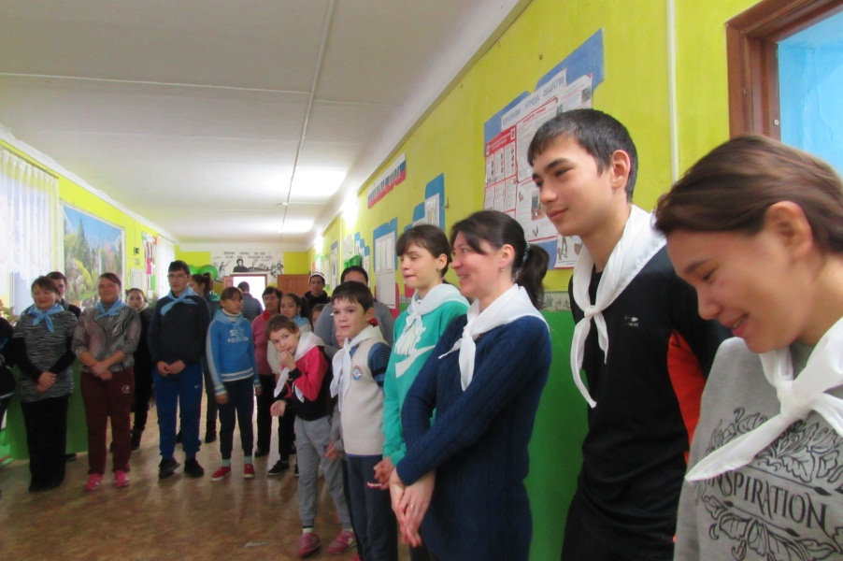
В спортивном марафоне каждый из участников выполнял задания, связанные с фактами о главном документе страны, например 137 приседаний, т.к. в современной Конституции 137 статей, 25 отжиманий, потому-то в 2018 году исполняется 25 лет Конституции РФ и много других интересных заданий и последнее задание в Марафоне «Фото-объектив» заставил ребят, родителей проявить фантазию, творчество, смекалку на темы «Мы за здоровый образ жизни», «Самое дружное фото», «Кто спортом занимается, тот силы набирается».
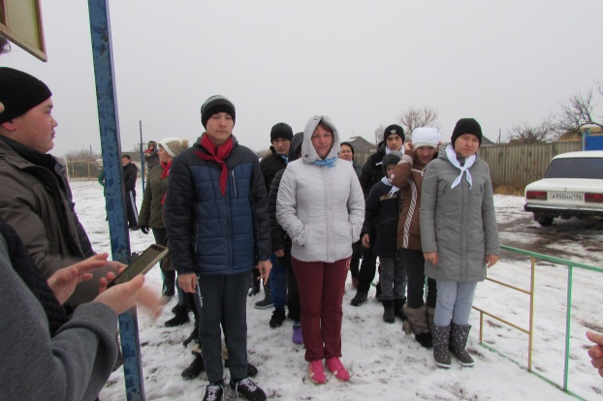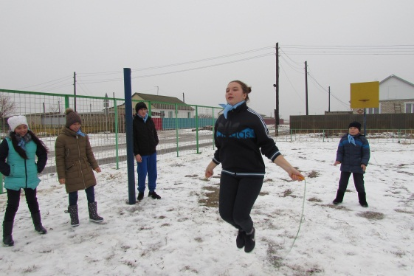
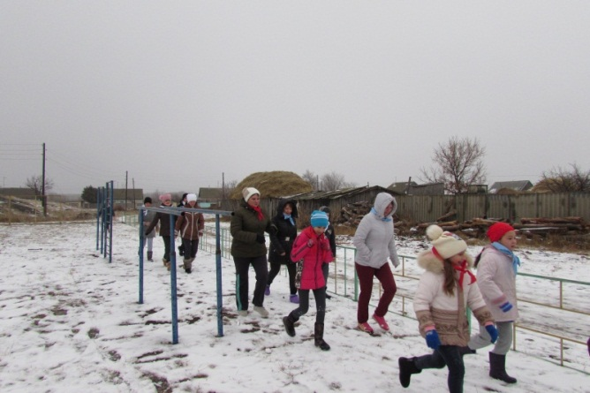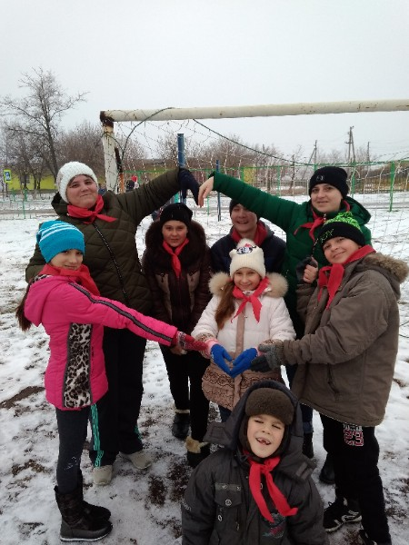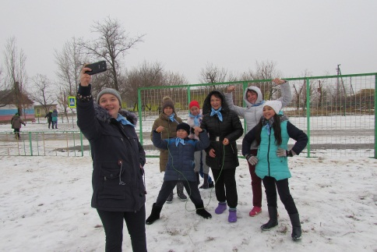

Во втором этапе команды прошли квест по станциям: «Сканворд», «Блиц-вопросы по Конституции РФ», «Сказка – терапия», «Анаграммы», «Определить статью». Участники команд старались правильно и как можно быстрее ответить на вопросы по Конституции. И с успехом с этим справились!
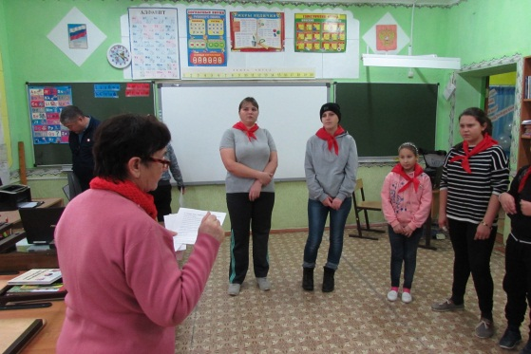

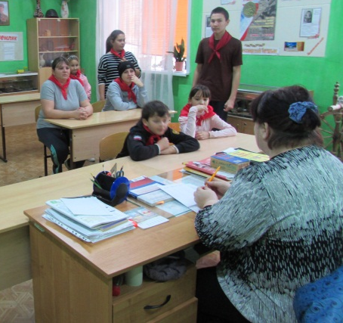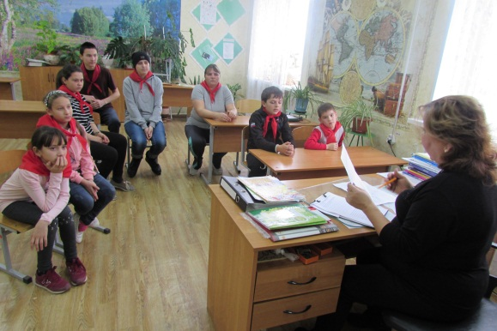

Но самым интересным, увлекательным, по словам самих участников, была спортивная эстафета, где был бег с подбиванием ракеткой воздушного шарика, отгадывали загадку, прыгали с мячом как настоящие кенгуру, собирали рюкзак со спортивным инвентарём, бегали в мешках, прыгали как кузнечики и многое другое. И даже домашнее задание, где надо было подготовить спортивный танец, выполнили с большим интересом. Праздник вызвал огромное количество только положительных эмоций.
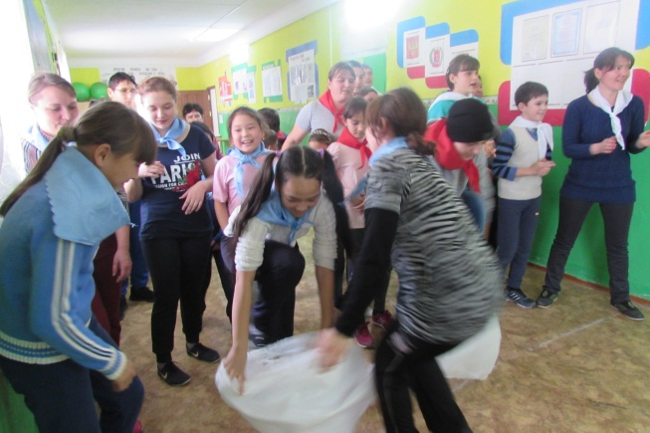
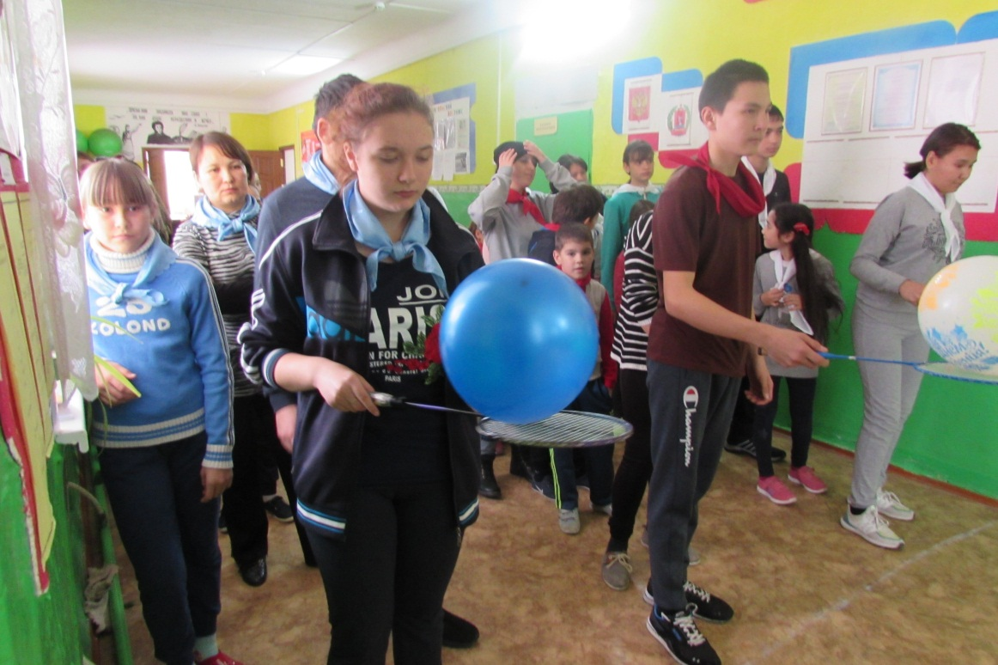
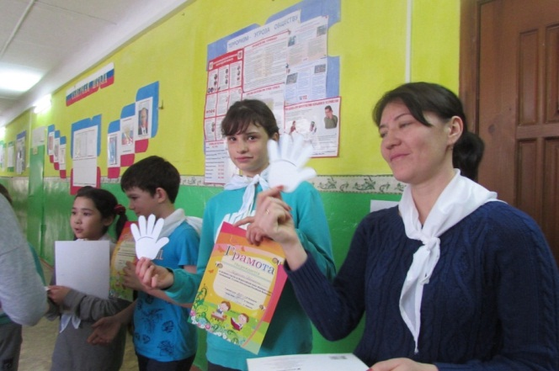

А напоследок хочется сказать,
Что Родина – это как вторая мать.
Ее не выбирают и не губят,
А просто берегут и любят.
